1.กิจกรรมลงพื้นที่ติดตามให้ความรู้การจัดการน้ำเสียกิจการต่างๆในเขตเทศบาลตำบลสวนขัน

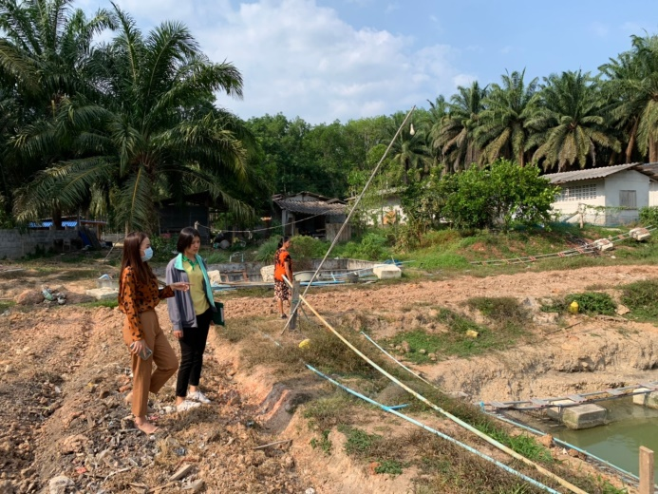
กระบวนการ: เป็นการลงพื้นที่ติดตามและให้ความรู้ ในการจัดการน้ำเสีย จากฐานข้อมูล การสำรวจน้ำเสียในพื้นที่เขตเทศบาลตำบล สวนขัน เพื่อให้ผู้ประกอบกิจการต่างๆมีความเข้าใจ และแก้ไขปัญหาได้ในระดับหนึ่ง
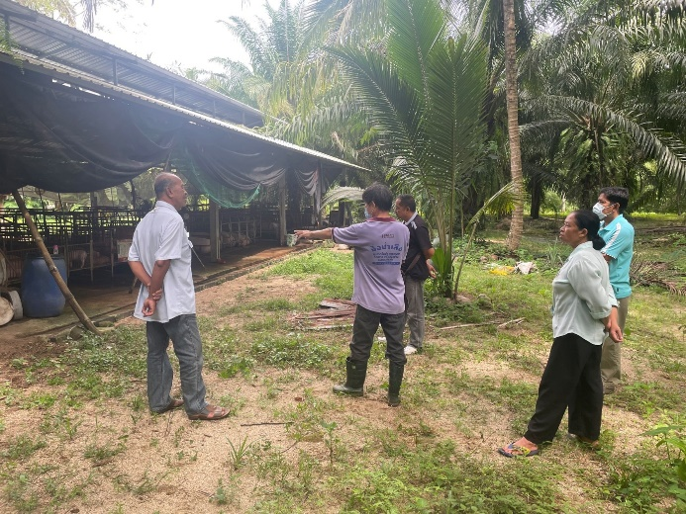
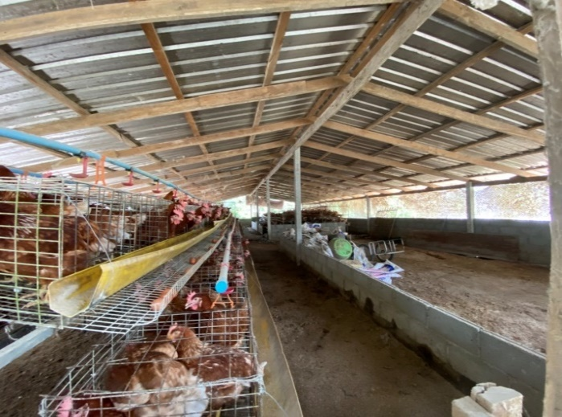
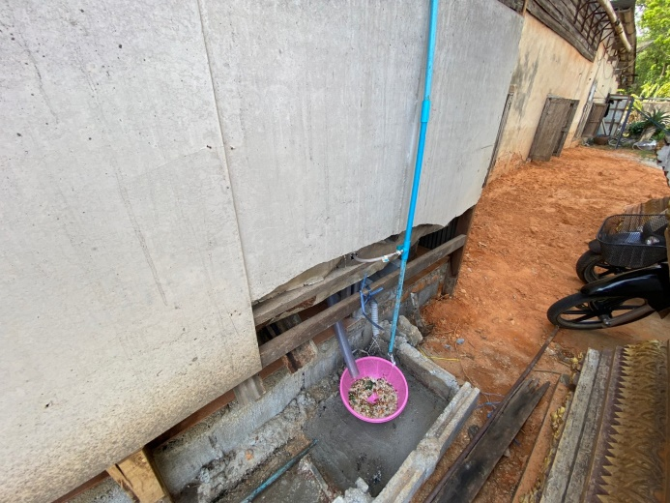

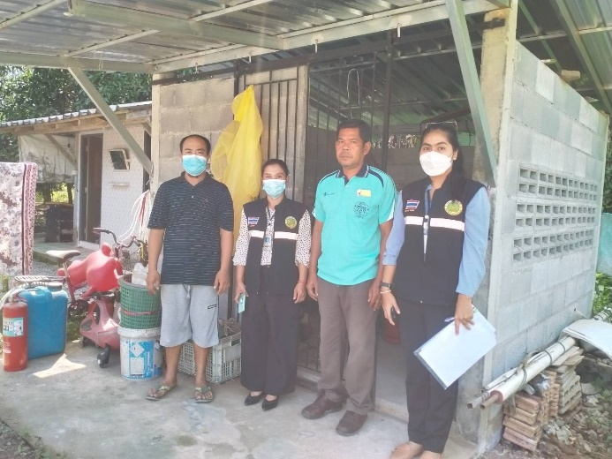

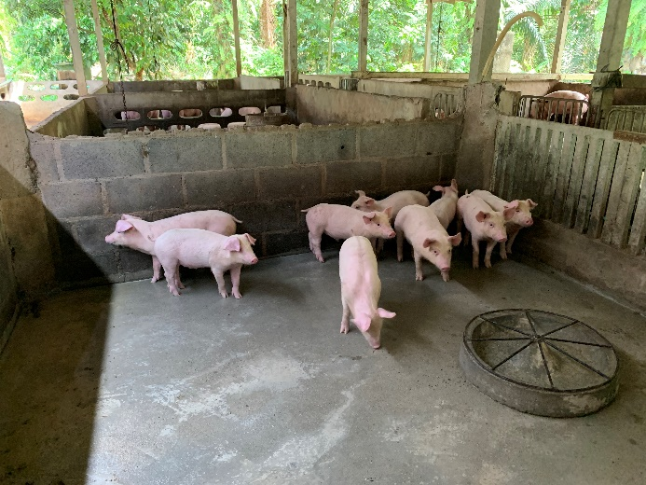
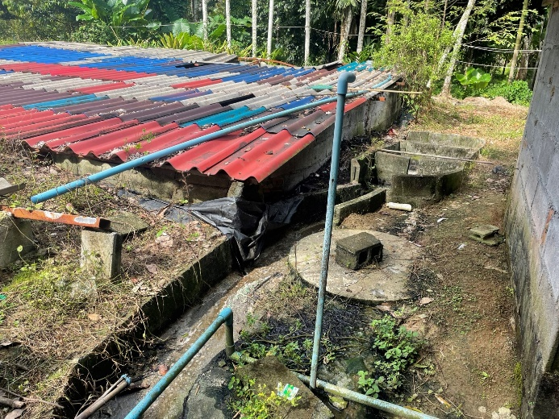
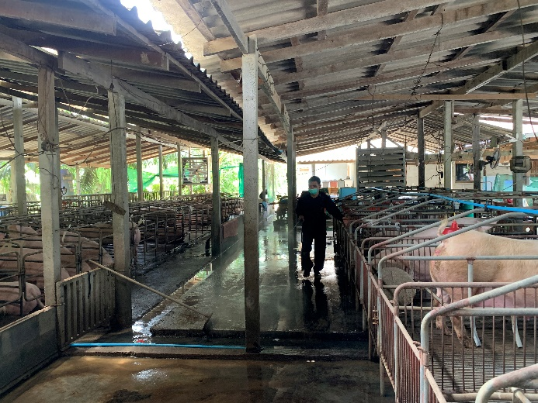
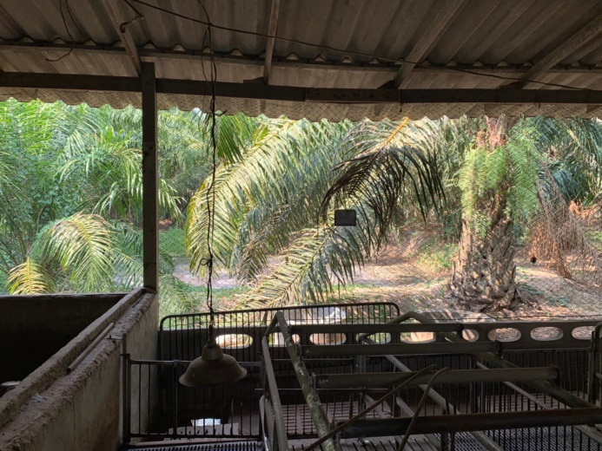
1.กิจกรรมลงพื้นที่ติดตามให้ความรู้การจัดการน้ำเสียกิจการต่างๆในเขตเทศบาลตำบลสวนขัน
